elternakademie
Familie verbindet 2018 von 14:00-15:00 Uhr

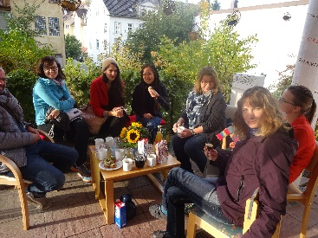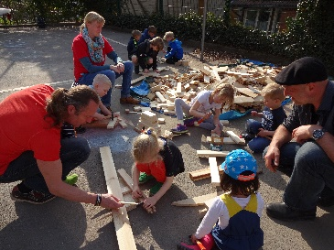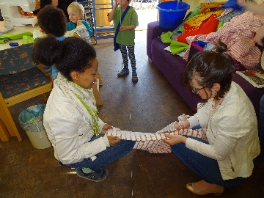
17. Januar Leben ohne Windeln mit S. Beck, Mutter von Silas
26. Februar Wenn Kinder dem Tod begegnen mit C. Beck (Notfallseelsorger)
14. März Leben ohne Plastik mit B. Schindler, Mutter von Moritz, Emil, Bernhard
17. April Schnarchen bei Kindern und Erwachsenen mit B. Dr. Schellhorn, Mutter von Mathea
Mai Schlafen! Wenn das so einfach wäre! Externe Referentin angefragt
Mai Chemie-Experimente- Eltern-Kind-Aktion mit H. Schellhorn 14:00-16:00
01. Juli Atmen, Singen, Loslassen mit I. Tautu/ Mutter von Clara
Juni Eltern-Kind-Aktion organisiert von Hernn Rußner (Grünflächenamt oder Stadtreinigung)

Juni Vater-Kindszeltlager
Juli Häckeln mit I. Martow/ Mutter von Hannah und Laurena
26. September Kinder-Sicherheit im Auto mit R. Zumsande/ Mutter von Fabian u. Julius
16. Oktober Unsere Lieblings-Bilderbücher Austausch und Präsentation
8. November Laternengestalten für Eltern mit Frau Karberg Mutter von Zoe
21. November wie kreativ? mit A. Ress Erzieherin und Fachkraft für Reggio-Pädagogik
Während dieser Zeit übernehmen wir die Kinderbetreuung für Sie, d.h. die Kinder können ganz entspannt in ihrer Gruppe bleiben.

